**Тема: *Тотожні перетворення раціональних виразів***

***Опорний конспект***

*Повторення*

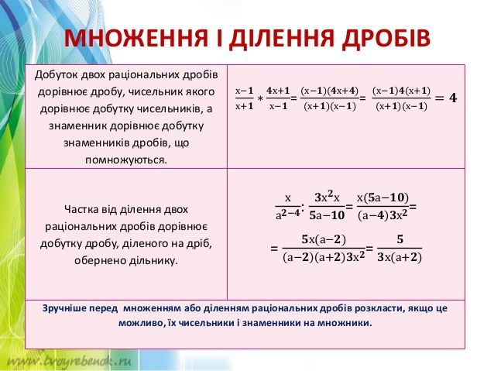

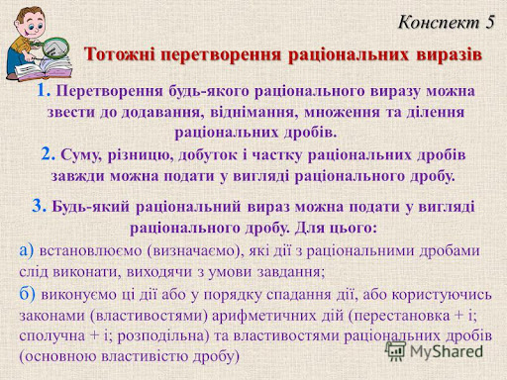

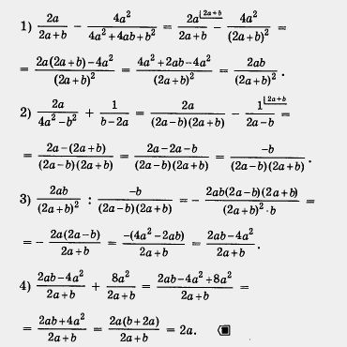

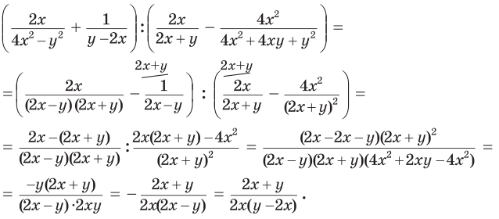

|  |  |  |  |  |  |  |  |  |  |  |  |
| --- | --- | --- | --- | --- | --- | --- | --- | --- | --- | --- | --- |
|  |  |  |  |  |  |  |  |  |  |  |  |

***Робота з підручником***

§ 7 ст. 50 (опрацювати)

***Робота з інтернет ресурсами***

[***https://youtu.be/V_7ykray67g***](https://youtu.be/V_7ykray67g)

***Домашнє завдання***

1. Розв’язати повністю, а не тільки записати відповідь

